Teknika 14 (01): first_page – end_page

JURNAL TEKNIKA
ISSN: 0854-3143
e-ISSN: 2622-3481
Journal homepage: http://jurnal.polsri.ac.id/index.php/teknika
Journal Email: teknika@polsri.ac.id

PERANCANGAN DETEKSI SUARA PARU PARU
BERBASIS DSP TMS320C6416T DAN
MODULE WIRELESS

Arganda Meranda*¹, Niksen Alfarizal², Nyayu Latifah Husni³, Destra Andika Pratama⁴, Yeni Irdayanti⁵
¹⁻⁵ Jurusan Teknik Elektro, Program Studi Sarjana Terapan Teknik Elektro
Konsentrasi Mekatronika
Politeknik Negeri Sriwijaya, Jl. Srijaya Negara Bukit Besar, Palembang 30139 Indonesia
e-mail: *¹arganda160598@gmail.com, ²nyayu_latifah@polsri.ac.id, ³destra_andika_pratama@polsri.ac.id

Abstrak
Paru-paru merupakan organ tubuh pada manusia dalam menjalankan sistem respirasi (pernapasan), dan berfungsi sebagai bertukarnya oksigen dan karbondioksida. Untuk mendeteksi suara paru-paru diperlukan stetoskop sebagai alat untuk mendengarkan suara pada paru-paru. Teknik ini disebut sebagai auskultasi, dimana pada teknik ini banyak batasan dan kekurangan. Untuk mengatasi permasalahan tersebut maka pada penelitian ini diusulkan sebuah teknik auskultasi yang dimodifikasi dengan electret condenser microphone untuk menangkap suara pada paru-paru. Tipe yang digunakan electret condenser microphone yaitu unidirectional (cardioid). Sinyal listrik yang dihasilkan oleh electret condenser microphone dikuatkan lagi menggunakan pre-amplifier karna sinyal listrik yang dihasilkan electrets condenser microphone sangat kecil. Pre-amplifier yang digunakan yaitu tube ultragain mic100. Sinyal yang dikuatkan dengan pre-amplifier masih berbentuk sinyal listrik, sinyal listrik ini akan diproses di DSP untuk mengubah sinyal menjadi data diskrit untuk mengubah sinyal suara ke sinyal listrik analog. Sinyal analog akan diubah melalui unit ADC agar dapat berubah menjadi sinyal digital kemudian DSP akan menerima sinyal digital dan memproses data digital tersebut yang kemudian sinyal disimpan dalam bentuk file .wav. File .wav yang disimpan kemudian dipindahkan ke android melalui RobotDyn UNO+WIFI sebagai media komunikasi. RobotDyn UNO+WIFI yang digunakan yaitu tipe ATmega328p+ESP8266 CH340G, file .Wav diproses dan diputar untuk dapat divisualisasikan pada android sehingga mempermudah dokter dalam menganalisa suara paru-paru pasien.

Kata kunci: Suara paru-paru, Stetoskop, Electret Condenser Microphone, Pre-Amplifier dan DSP TMS320C6416T, dan RobotDyn UNO+WIFI ATmega328p+ESP8266 CH340G.

Abstract
The lungs are organs in the human body in carrying out the respiratory system (breathing). It function as the exchange of oxygen and carbon dioxide. To detect lung sounds, a stethoscope is needed as a tool to listen the sounds in the lungs. This technique is called auscultation. In this technique, there are many limitations and disadvantages. Thus, to overcome this problem, this study proposed an auscultation technique modified with an electret condenser microphone to capture sounds in the lungs. The type used by the electret condenser microphone is unidirectional (cardioid). The electrical signal generated by the electret condenser microphone is amplified using a pre-amplifier because the electrical signal generated by the electrets condenser microphone is very small. The pre-amplifier used is the mic100 ultragain tube. The signal that is amplified by the pre-amplifier is still in the form of an electrical signal, this electrical signal will be processed on the DSP to convert the signal into discrete data to convert the sound signal to an analog electrical signal. The analog signal will be converted through the ADC unit so that it can be transformed into a digital signal then the DSP will receive a digital signal and process the digital data which is then stored in the form of a .wav file. The saved .wav file is then transferred to android via RobotDyn UNO + WIFI as a communication medium. RobotDyn UNO + WIFI used is the type ATmega328p + ESP8266 CH340G, .Wav files are processed and played so that it can be visualized on Android making it easier for doctors to analyze the sound of a patient's lungs.

Keywords: Lung sounds, Stethoscope, Electret Condenser Microphone, Pre-Amplifier and DSP TMS320C6416T, and RobotDyn UNO + WIFI ATmega328p + ESP8266 CH340G.

PENDAHULUAN

Paru-paru merupakan salah satu organ tubuh yang berperan penting dalam menjalankan sistem respirasi (pernapasan) pada manusia. Saat udara mencapai paru-paru, akan terjadi pertukaran antara oksigen dari luar tubuh dengan karbon dioksida dari dalam darah. Jika paru-paru mengalami gangguan atau kelainan, maka kinerja sistem pernapasan. Jika hal ini tidak ditangani dengan baik, maka akan menyebabkan kematian bagi penderitanya [1].
Paru-paru berfungsi sebagai salah satu organ respirasi yang saling berhubungan dengan sirkulasi peredaran darah. Fungsi utama paru-paru sebagai tempat penampungan sementara dan bertukarnya oksigen dan karbondioksida. Fungsi paru-paru pada tubuh kita bisa terganggu akibat penyakit. Penyakit paru-paru dapat disebabkan oleh beberapa faktor, seperti faktor genetik, diet, polusi udara, terlalu sering menghirup asap rokok, infeksi bakteri atau virus. Adapun beberapa contoh penyakit paru-paru adalah: asma, kanker paru-paru, infeksi paru-paru, penyakit paru obstruktif kronik (PPOK) [2].
Salah satu cara untuk mencegah penyakit paru-paru adalah dengan cara mengenali gejala-gejala yang sering terjadi pada paru-paru. Alat pemantau yang sering dipakai adalah stetoskop. Dengan menggunakan stetoskop, dokter spesialis paru-paru dapat melihat gejala yang terjadi pada paru-paru pasien. Denga demikian, dokter dapat menentukan kondisi paru-paru pasiennya.
Stetoskop merupakan alat yang biasa digunakan pada bidang kesehatan untuk mendeteksi kondisi seseorang. Stetoskop biasa digunakan untuk mendengarkan suara yang ada di dalam tubuh seseorang, seperti suara pernafasan pada manusia (dalam hal ini paru-paru). Teknik ini disebut dengan auskultasi. Dari hasil auskultasi inilah dokter biasanya menentukan kondisi pasien. Teknik auskultasi dengan menggunakan stetoskop memiliki banyak batasan dan kekurangan. Teknik ini merupakan suatu proses yang subjektif dimana hasilnya bergantung pada kemampuan pendengaran seseorang [3].
Disisi lain teknologi semakin berkembang kearah mobile dan teknologi wireless, komputasi mobile mengalami kemajuan yang pesat. Ini ditandai dengan semakin banyaknya fungsi pada perangkat mobile atau yang disebut dengan smartphone. Android merupakan salah satu basis smartphone yang saat ini sedang populer bahkan hampir diseluruh dunia. Dengan banyaknya aktivitas seseorang, sebagian besar orang memilih untuk belajar secara mandiri dan tidak terfokus di satu tempat atau pun waktu. Maksudnya, seseorang dapat belajar dimana saja dan kapan saja. Suatu aplikasi pembelajaran yang dapat berjalan pada perangkat mobile, menjadi strategi seseorang untuk dapat memanfaatkan teknologi sebagai alat menambah pengetahuan yang dapat dilakukan kapanpun dan dimanapun [4]. Sedangkan komunikasi nirkabel atau wireless communication merupakan system komunikasi yang media transmisinya berupa non-fisik (tanpa kabel/kawat). Terdapat beberapa macam tipe komunikasi nirkabel, salah satunya komunikasi melalui jaringan wifi yang sekarang ini banyak digunakan banyak orang [5].
Untuk mengurangi resiko dari keterbatasan teknik auskultasi, maka dibuatlah suatu alat yang dapat mengubah sinyal suara yang dihasilkan oleh paru-paru menjadi sebuah tampilan sinyal digital pada PC dan smartphone android sehingga dapat mempermudah dalam mengenali pola suara yang dihasilkan oleh paru-paru dan untuk mempermudah pemantauan suara paru-paru yang dapat dilakukan dengan jaringan nirkabel sehingga memberikan kemudahan dalam memantau suatu kondisi dengan jarak yang cukup jauh sehingga dapat menimalisir waktu.
Alat yang dirancang menggunakan stetoskop sebagai pendeteksi awal suara paru-paru yang telah dimodifikasi dengan microphone condenser pada bagian diaphgram, lalu sinyal suara yang telah ditangkap oleh stetoskop tersebut akan dikuatkan dengan pre-amplifier sebagai penguatan sinyal dari stetoskop. Setelah itu sinyal yang dikuatkan oleh preamplifier yang akan di filter dan diubah ke sinyal digital didalam Digital Signal Processing (DSP) lalu sinyal digital tersebut akan ditampilkan pada Personal Computer (PC) yang kemudian hasil auskultasi paru-paru disimpan pada Personal Computer (PC) dalam bentuk file .wav, lalu file .wav dipindahkan ke android melalui RobotDyn Uno+Wifi ATmega328p+ESP8266 sebagai media komunikasi dengan menggunakan komunikasi wifi pada Robodyn Uno+Wifi yang dapat mempermudah dalam menganalisa hasil rekaman suara paru-paru pasien dimana datanya dapat disimpan pada android sehingga bisa membantu dalam menganalisa suara paru-paru pasien dan menjadi riwayat pemeriksaan yang lebih efektif dan efisien. Dalam hal ini dokter tidak perlu menganalisa diruangan pemeriksaan, cukup dengan melihat visualisasi yang tampil di smartphone android.

TINJAUAN PUSTAKA

Respiratory sound merupakan bagian dari suara pernafasan paru-paru dan mempunyai dua proses yaitu inspirasi dan ekspirasi. Suara pernafasan meliputi suara yang ada pada mulut dan trakea, sedangkan suara pada bagian sekitar dada (chest wall) disebut suara paru-paru. Adanya suara di dalam paru-paru manusia disebabkan dari turbulensi udara saat udara masuk ke saluran pernafasan. Perbedaan saluran udara pada sistem pernafasan akan menyebabkan adanya turbulensi sehingga udara mengalir dari saluran yang lebar ke saluran yang lebih sempit begitu juga sebaliknya [6].
Suara paru-paru dibagi ke dalam tiga kategori, yaitu suara paru-paru normal, suara paru-paru abnormal, dan suara tambahan (adventitious sound). Ada 12 lokasi auskultasi pada dada anterior dan 14 lokasi posterior. Suara peernafasan dapat dibagi dalam beberapa kategori seperti pada Tabel 1. Gambar 1 merupakan posisi auskultasi yang sering dilakukan oleh dokter spesialis paru.

Tabel 1 Jenis Suara Paru-paru

Normal | Abnormal | Adventious
tracheal | absent/decreased | crackles
vesiculer | Harsh Vesicular | wheeze
bronchial |  | rhonchi
bronchovesi-cular |  | stidor
 |  | pleural rub

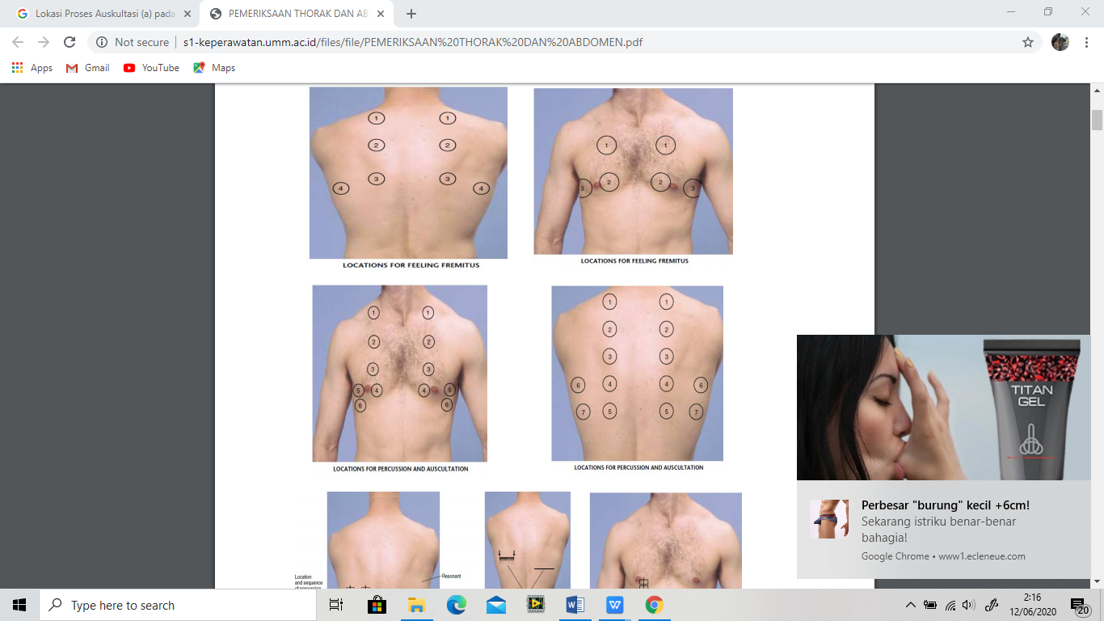
(a) (b)
Gambar 1 Lokasi Proses Auskultasi
(a) pada dada anterior dan (b) pada dada posterior

Beberapa perancangan deteksi suara paru-paru telah dilakukan oleh peneliti. Seperti penelitian milik Dodik Kurniawan [6] yang berjudul “Rancang Bangun Alat Deteksi Suara Paru-paru untuk Menganalisa Kelainan Paru-paru Berbasis Android” membuat alat deteksi suara paru-paru berbasis android. Perancangan alat menggunakan stetoskop sebagai pendeteksi awal suara paru-paru yang dikuatkan dengan rangkaian pre-amplifier untuk penguatan sinyal dari stetoskop, yang dihubungkan dengan rangkaian Low Pass Filter yang memotong sinyal pada frekuensi cutoff 1000 Hz dan meloloskan sinyal dibawah 1000 Hz, High Pass Filter yang memotong sinyal pada daerah frekuensi 20 Hz dan meloloskan frekuensi diatas 20 Hz, sedangkan Notch Filter dengan cutoff 50 Hz untuk mengurangi noise-noise dan memperhalus tampilan sinyal. Output dari rangkaian tersebut akan dibaca arduino sebagai inputan yang kemudian data hasil pembacaan akan dikomunikasikan secara serial menggunakan bluetooth HC-05 yang selanjutkan akan divisualisasikan dalam smartphone android .
Pada penelitian milik Endang Budiasih [7] yang berjudul “Pengembangan Stetoskop Elektronik dan Software Analisis Auskultasi” membuat alat yang terdiri dari bagian perangkat keras berupa stetoskop elektronik dan bagian perangkat lunak berupa software untuk analisis auskultasi. Stetoskop elekronik berfungsi untuk akuisisi data suara jantung atau suara paru paru, sedangkan software berfungsi untuk merekam, menyimpan, menampilkan dan menganalisis suara jantung atau suara paru.
Pada penelitian milik Syah Alam [8] yang berjudul “Rancang Bangun Sistem Monitoring Detak Jantung Menggunakan Elektrokardiograf Berbasis Bluetooth dan Labview” Penelitian ini mengusulkan rancang bangun prototype alat monitoring detak jantung pada manusia dengan berbasis arduino dan labview yang dikomunikasikan menggunakan Bluetooth agar dapat diakases secara efektif
menggunakan wireless. Perancangan dilakukan menggunakan sensor elektroda yang dihubungkan dengan penguat awal, band pass filter, penguat akhir, rangkaian clamper dan arduino uno yang dihubungkan dengan modul bluetooth serial HC-05 dan dapat dimonitor menggunakan labview menggunakan Personal Computer (PC)

Tabel 2 State Of The Art

Authors | Judul Penelitian | Kekurangan | Referensi
Dodik Kurniawan | Rancang Bangun Alat Deteksi Suara Paru-paru untuk Menganalisa Kelainan Paru-paru Berbasis Android | Tampilan sinyal suara paru-paru pada android tidak begitu jelas, dikarenakan mikrokontroler arduino tidak begitu cepat dalam pembacaan data dari rangkaian | [6]
Endang Budiasih | Pengembangan Stetoskop Elektronik dan Software Analisis Auskultasi | Stetoskop akustik yang kurang peka dan penguatan yang kurang tinggi menyebabkan hasil rekaman kurang baik | [7]
Syah Alam | Rancang Bangun Sistem Monitoring Detak Jantung Menggunakan Elektrokardiograf Berbasis Bluetooth dan Labview | Kurangan dalam perhitungan detak  jantung pada aplikasi EKG dimana perubahan  detak jantung 60 detik terkadang kurang stabil, | [8]

DSP (Digital Signal Processing) yang dapat diartikan sebagai device pemrosesan sinyal digital. Digital Signal Processing merupakan suatu rangkaian terintegrasi sejenis microprocessor yang dirancang khusus untuk melakukan pemrosesan data diskrit dengan kecepatan tinggi seperti, fast fourier transform dan filtering. Board DSP TMS320C6416T dan Blok Diagram dapat dilihat pada Gambar 3.

Pengolahan Sinyal Digital, setelah diperoleh data digital dengan akuisisi data, selanjutnya dibutuhkan pengolahan data tersebut untuk keperluan analisa suatu grafik yang diperoleh, respon frekuensi atau analisa yang lainnya. Pada penelitian ini peneliti menggunakan tiga metode untuk membantu dalam menganalisa suara paru-paru yaitu Fast Fourier Transform (FFT), Short Time Fourier Transform (STFT) dan Wavelet Transform (WF) [9].

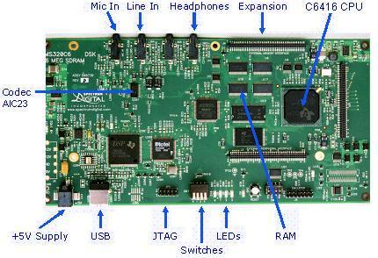
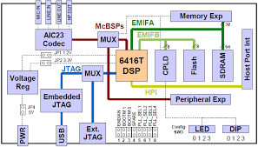

- (b)
Gambar 2 (a) Board DSP TMS320C6416T dan (b) Blok Diagram DSP TMS320C6416T

Pada penelitian ini digunakan Robodyn Uno+Wifi sebagai media komunikasi untuk smarthphone android dan Personal Computer (PC) dengan memanfaatkan komunikasi wifi yang ada pada Robodyn Uno+Wifi. Robodyn Uno+Wifi ATmega328p+ESP8266 CH340 merupakan Arduino R3 SMD dari pabrikan Robotdyn, dari segi kualitas dan buid quality arduino ini menyamai Arduino Uno SMD Original namun board ini memakai ic komunikasi serial CH340 sehingga kita perlu menginstal driver tambahan. Warna boardnya hitam elegan dengan Kabel data yang dipakai kabel data MICRO USB. Keunggulan arduino type robodyn memiliki extra 2 buah pin analog tambahan yaitu A6 dan A7. Pada arduino uno type robodyn terdapat modul komunikasi serial atau NodeMCU. NodeMCU adalah sebuah board elektronik yang berbasis chip ESP8266 dengan kemampuan menjalankan fungsi mikrokontroler dan juga koneksi internet, board ini sudah dilengkapi dengan fitur wifi dan firmwarenya yang bersifat opensource [10]. Gambar 3 merupakan bentuk fisik dari Robodyn Uno+Wifi.

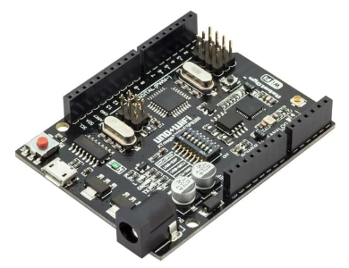

Gambar 3 RoboDyn R3 UNO+WIFI ATmega328P+ESP82662

METODE YANG DIUSULKAN

Metode yang digunakan pada penelitian ini yaitu menggunakan metode auskultasi dimana stetoskop yang telah dimodifikasi dengan microphone condenser sebagai pendeteksi awal untuk mendengarkan suara paru-paru pada pasien dan sinyal akan dikuatkan lagi menggunakan pre-amplifier kemudian di filter dan diubah ke sinyal digital didalam Digital Signal Processing (DSP) lalu sinyal digital tersebut akan ditampilkan pada Personal Computer (PC) dan disimpan dalam bentuk format file .wav, kemudian file .wav diputar ulang pada android dengan memindahkan file .wav ke android melalui komunikasi wifi yang ada pada RobotDyn Uno+Wifi ATmega328p+ESP8266 sebagai media komunikasi. Berikut Blok diagram secara keseluruhan dapat dilihat pada Gambar 4.

Gambar 4 Blok Diagram Perancangan Deteksi Suara Paru-paru

Blok diagram Gambar 4 menjelaskan secara keseluruhan alur alat yang akan dirancang. Untuk

mengetahui tahapan demi tahapan sistem yang dilalui pada penelitan ini, maka diperlukan sebuah diagram alir (flowchart) yang dapat dilihat pada Gambar 5 dibawah ini:

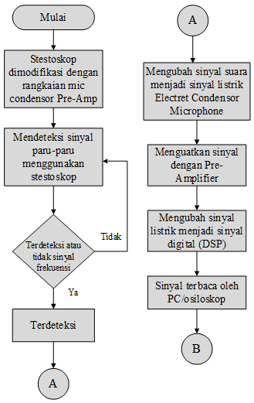
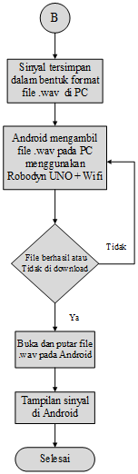

Gambar 5 Flowchart Perancangan Deteksi Suara Paru-paru

Skematik rangkaian deteksi suara paru-paru dapat dilihat pada Gambar 6. Untuk sumber tegangan pada perancangan alat deteksi suara paru-paru ini dibutuhkan power supply yang berguna sebagai sumber listrik untuk menghidupkan komponen alat.
Stetoskop yang sudah dipotong bagian earpiecenya akan disambungkan dengan electrets condenser microphone, setelah itu pada kabel XLR electrets microphone condenser akan disambungkan ke konektor XLR male pada pre-amplifier karena microphone ini memerlukan power phantom +48V melalui pre-amplifier tipe tube ultragain mic100. Pre-ampilifer pada kabel konektor TRS female disambungkan ke DSP untuk digunakan sebagai line input DSP. Pada bagian line output DSP sambungkan kabel jack untuk dapat bisa melihat tampilan grafik suara yang akan direkam. Pada bagian Robodyn Uno+Wifi terdapat micro USB yang di hubungkan ke port USB pada personal Computer (PC) agar portnya tetap terhubung.

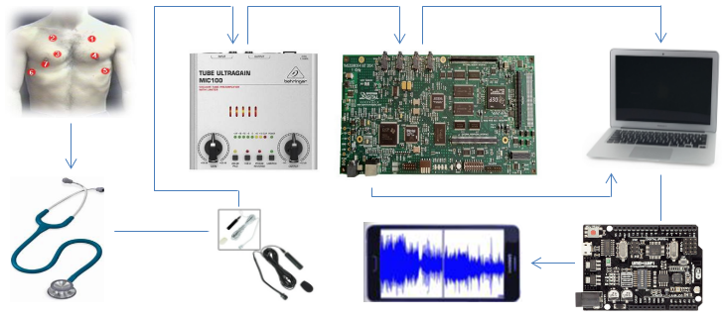

Gambar 6 Skematik Rangakaian Deteksi Suara Paru-paru

Pada gambar 7, 8, dan 9 dibawah ini menunjukan perancangan mekanik dari alat deteksi suara paru-paru yang telah dirancang.

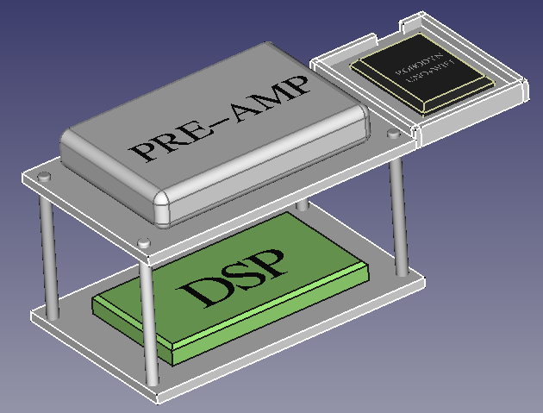

Gambar 7 Perancangan Mekanik Alat Tampak Samping

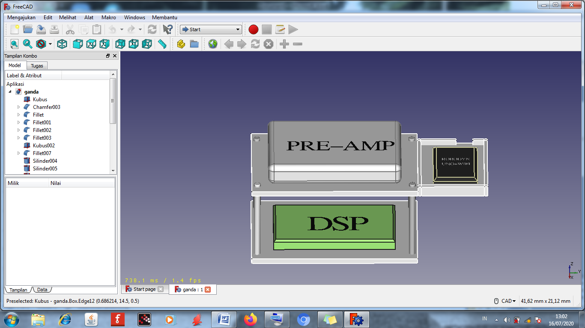

Gambar 8 Perancangan Mekanik Alat Tampak Depan

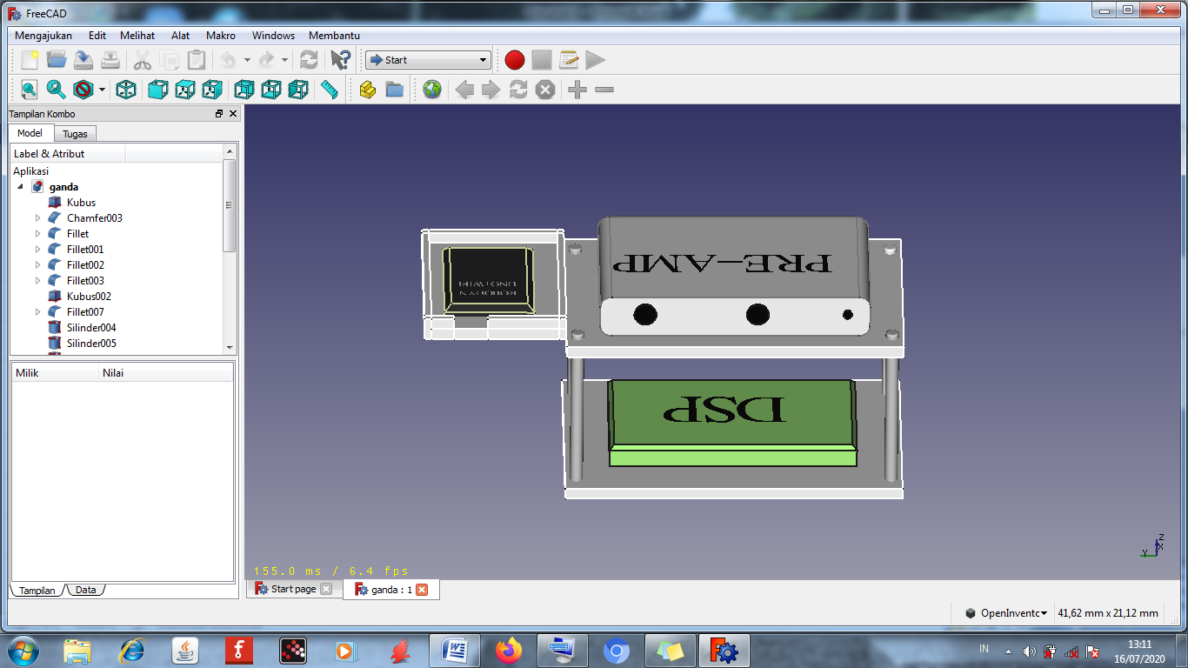

Gambar 9 Perancangan Mekanik Alat Tampak Belakang

Pada perancangan mekanik alat ini menggunakan bahan akrilik berbentuk persegi panjang yang dibuat bertingkat, dimana bagian atas digunakan sebagai dudukan pre-amplifier dan Robodyn Uno+Wifi dan juga pada bagian bawahd dibuat sebagai dudukan DSP.
Penelitian yang diusulkan pada paper ini menggunakan perangkat hardware dan software yang sebelumnya telah dijelaskan pada Gambar 4, 5 dan Gambar 6 dengan metode yang diusulkan pada penelitian ini akan menambahkan pengolahan sinyal digital DSP TMS320C6416T dan komunikasi wifi Robodyn Uno+Wifi. Untuk mendeteksi suara paru-paru yang ditangkap oleh stetoskop yang dimodifikasi dengan electret condenser microphone, dimana pre-amplifier yang digunakan yaitu tube ultragain mic100. Koneksi antara pre-amplifier dengan DSP menggunakan koneksi balancing input. Setelah sinyal listrik diperkuat oleh pre-amplifier, selanjutnya sinyal tersebut akan diproses di DSP untuk mengubah sinyal menjadi data diskrit. Untuk memperoleh data diskrit dilakukan beberapa tahap yaitu sinyal suara dikonversi menjadi sinyal listrik menggunakan transduser untuk mengubah sinyal suara ke sinyal listrik analog. Sinyal analog ini akan diumpankan ke filter analog untuk membatasi frekuensi, setelah itu sinyal analog akan diubah melalui unit ADC untuk mengubah ke dalam sinyal digital Kemudian DSP menerima sinyal digital dan memproses data digital lalu hasil auskultasi paru-paru disimpan pada Personal Computer (PC) dalam bentuk file .Wav, kemudian file .wav dipindahkan ke android melalui RobotDyn UNO+WIFI ATmega328p+ESP8266 sebagai media komunikasi dengan menggunakan komunikasi wifi pada Robodyn sehingga datanya dapat divisualisasikan pada smartphone android.
Penelitian ini menggunakan perangkat software Labview 8.6 untuk dapat mendeteksi suara paru-paru dan Perangkat software Wavepad Free untuk visualisasi suara paru-paru diandroid.

KESIMPULAN

Dari penelitian yang telah dilakukan, penulis tertarik untuk melakukan penelitian deteksi suara paru-paru dengan menggunakan pengoalahan sinyal DSP TMS320C6416T agar sinyal suara yang telah ditangkap oleh stetsokop yang sudah dimodifikasi dengan electrets condensor microphone yang diubah menjadi sinyal digital, terbaca pada komputer, sehingga sinyal dapat disimpan dalam bentuk format .wav, yang dapat dipindahkan ke smarthphone android melalui komunikasi wifi pada Robodyn Uno+Wifi Atmega328p+ESP8266 dan dapat divisualisasikan.

DAFTAR PUSTAKA

[1] Alodokter, 2020, Macam-Macam Penyakit Paru-Paru,
https://www.alodokter.com/macam-macam-penyakit-paru-paru-yang-perlu-anda-ketahui, diakses tgl 18 Juli 2020.

[2] Honestdocs, 2020, Fungsi Paru-Paru Normal dan Penyakitnya, https://www.honestdocs.id/fungsi-paru-paru-normal-dan-penyakitnya, diakses tgl 18 Juli 2020.

[3] Kemalasari, A. Wijayanto, P. Joko R. 2011. “Deteksi Kelainan Parenkim Paru Berdasarkan Power Spectra Density Suara Paru Dengan Metode Welch” Politeknik Elektronika Negeri Surabaya.

[4] M. Ghazy Ahkam, 2018. “Aplikasi Pemeriksaan Paru-paru dengan Metode Auskultasi Berbasis Android” UIN Alauddin Makassar.

[5] Yunisya Aulia Putri, 2014, Perancangan Aplikasi untuk Visualisasi Suara Paru-paru Pada Manusia Berbasis Android, file:///C:/Users/WIN%207%20ULTIMATE/Downloads/[4].pdf, diakses tgl 19 Juli 2020.

[6] Bingar Sayekti P, Dodik Kurniawan, Eko Agus Suprayitno. 2017. “Rancang Bangun Alat Deteksi Suara Paru-paru untuk Menganalisa Kelainan Paru-paru Berbasis Android” Universitas Muhammadiyah Sidoarjo.

[7] Endang Budiasih, Achmad Rizal, Saiful Sabri. 2011. “Pengembangan Stetoskop Elektronik dan Software Analisis Auskultasi” Institut Teknologi Telkom, Bandung.

[8] Syah Alam, Sri Hartanto, Ikbal Pratama. 2019. “Rancang Bangun Sistem Monitoring Detak Jantung Menggunakan Elektrokardiograf Berbasis Bluetooth dan Labview” Universitas Trisakti, Universitas Krisnadwipayana, Sekolah Tinggi Teknologi Indonesia.

[9] Muhammad Zulfikar Ramadhan, 2012. “Perancangan Sistem Instrumentasi untuk Identifikasi dan Analisis Suara Paru-paru Menggunakan DSP TMS320C6416T” Universitas Indonesia.

[10] Robodyn. 2019, Pengertian Robodyn, https://robotdyn.com/about-us/about-robotdyn.html,diakses tgl 19 Juli 2020.

[11] Melly Mustika, 2018. “Analisis Deteksi Kelainan Paru-paru Berbasis Pengolahan Sinyal Digital DSP TMS320C6416T” Politeknik Negeri Sriwijaya.

[12] Handayani, dkk. 2017. “Mobile-Robot for Wi-fi Signal Strength Measurement” dalam jurnal Internasional Conference on Electrical and Computer Science (ICECOS) hlm.87-91. Palembang: Universitas Negeri Sriwijaya.

[13] Marco Schwartz, Oliver Manickum, 2015. “Programming Arduino with LabView” Packt Publishing, Birmingham – Mumbai.

[14] Achmad Rizal, Soegijardjo, 2006. “Stetoskop Elektronik Sederhana Berbasis PC dengan Fasilitas Pengolahan sinyal Digital untuk Auskultasi Jantung dan Paru” Teknik Biomedika ITB.

[15] D. A. Pratama, N. L. Husni, E. Prihartini, S. Muslimin, Ozkar F. Homzah. 2019. “ Implementation of DSK TMS320C6416T Module in Modified Stethoscope for Lung Sound Detection” Polytechnic State of Sriwijaya, Palembang.

